МИНИСТЕРСТВО ОБРАЗОВАНИЯ РЕСПУБЛИКИ БЕЛАРУСЬ  
Учреждение образования «БЕЛОРУССКИЙ ГОСУДАРСТВЕННЫЙ   
ТЕХНОЛОГИЧЕСКИЙ УНИВЕРСИТЕТ»

Факультет Информационных технологий

Кафедра Информационных систем и технологий

Специальность 6-05-0612-01 Программная инженерия

**ПОЯСНИТЕЛЬНАЯ ЗАПИСКА КУРСОВОГО ПРОЕКТА**

по дисциплине «Компьютерные языки разметки»

Тема Веб-сайт «Театр»

**Исполнитель**

студент 1 курса 8 группы ______________ Д. А. Романович

подпись, дата

**Руководитель**

старший преподаватель ______________ Е. В. Барковский

должность, учен. степень, ученое звание подпись, дата

Допущен(а) к защите __________________________________ _______________

__________________________________ _______________

__________________________________ _______________

дата, подпись

Курсовой проект защищен с оценкой

Руководитель _______________ ___________ Е. В. Барковский

подпись дата инициалы и фамилия

**Содержание**

**Введение** 3

**1. Постановка задачи** 4

**1.1. Обзор аналогичных решений** 4

**1.2. Техническое задание** 5

**1.3. Выбор средств реализации программного продукта** 6

**1.4. Вывод 7**

**2. Проектирование страниц веб-сайта 8**

**2.1. Выбор способа верстки** 8

**2.2. Выбор стилевого оформления** 8

**2.3. Выбор шрифтового оформления** 9

**2.4. Разработка логотипа** 9

**2.5. Разработка пользовательских элементов** 9

**2.6. Разработка спецэффектов** 9

**2.7. Выводы** 9

**3. Реализации структуры веб-сайта** 10

**3.1. Структура HTML-документа** 10

**3.2 Добавление таблиц стилей CSS и SCSS** 11

**3.3 Использование стандартов XML (SVG)** 12

**3.4 Реализация интерактивных элементов с использованием JavaScript** 13

**3.5 Вывод** 14

**4. Тестирование веб-сайта** 16

**4.1 Реализация адаптивного интерфейса** 16

**4.2 Кроссбраузерность веб-сайта** 20

**4.3 Руководство пользователя** 21

**4.4 Выводы** 21

**ПРИЛОЖЕНИЕ А** 23

**ПРИЛОЖЕНИЕ Б** 26

**ПРИЛОЖЕНИЕ В** 29

**ПРИЛОЖЕНИЕ Г** 33

**ПРИЛОЖЕНИЕ Д** 36

**ПРИЛОЖЕНИЕ Е** 38

**ПРИЛОЖЕНИЕ Ж** 39

**Введение**

Целью данного курсового проекта является разработка веб-сайта для театра, который обеспечит удобный доступ к информации о спектаклях, актерах, афише и билетах, а также позволит пользователям взаимодействовать с контентом и узнавать актуальные новости театральной жизни.

Для достижения поставленной цели необходимо решить следующие задачи:

Проанализировать требования к веб-сайту театра и определить его основные функциональные возможности. Разработать пользовательский интерфейс, обеспечивающий удобную навигацию. Реализовать базовые функции, включая отображение репертуара, возможность бронирования билетов и раздел с новостям**.** Обеспечить адаптивность веб-сайта для корректного отображения на различных устройствах. Провести тестирование и оптимизацию сайта для улучшения его производительности и удобства использования.

Целевые массы веб -сайта являются посетители театра, в том числе молодые и взрослая аудитория, которые заинтересованы в спектаклях и хотят получить доступ к информации о спектакле.

Актуальность использования веб-сайта обусловлена тем, что цифровые технологии значительно упрощаютвзаимодействие между театром и зрителями. Онлайн-платформа позволяет быстро получать информацию о спектаклях, бронировать билеты, читать рецензии и оставлять отзывы, чтоповышает вовлеченность аудитории и способствует развитию театрального искусства в условиях цифровизации.

Таким образом, разработка веб-сайта театра представляет собой важную и востребованную задачу, направленную на повышение доступности театральной культуры для широкой аудитории**.**

**1.Постановка задачи**

**1.1 Обзор аналогичных решений**

Для создания веб-сайта «название театра» был провиден анализ аналогичных

веб-сайтов театров таких как «Национальный академический театр имени Янки Купалы» и «Театр юного зрителя»

**Национальный академический театр имени Янки Купалы** — один из лучших театров Беларуси (<https://kupalauski.by>) .

**Достоинства сайта театра имени Янки Купалы:**

Удобная навигация: пользователь легко может найти нужный спектакль или интересную ему постановку. Присутствует очень краткий рассказ про что спектакль при этом не раскрывая сюжета постановки. Присутствуют картинки на котором показан как будет выглядеть постановка.

**Недостатки сайта театра имени Янки Купалы:**

Сайт можешь быть непонятным приезжим и части белорусов так как сайт полностью на белорусском языке, и способ перевода сайта возможен только встроенный переводчик в браузер, при использовании переводчика смысл может теряться.

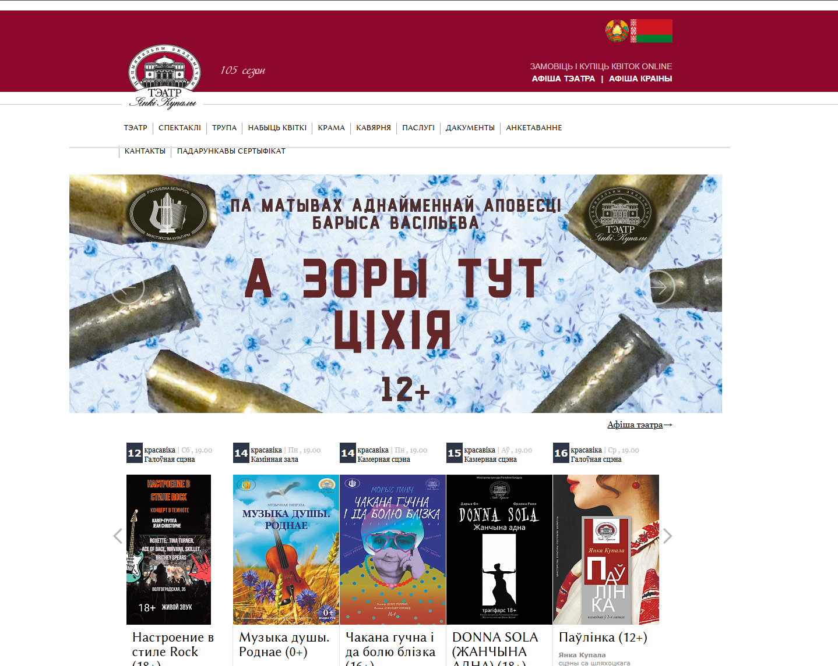

а) б)

**Рисунок 1.1** Веб-сайт kupalauski.by а-десктопная версия б-мобильная версия

**Театр юного зрителя** — еще один популярный театр. Сайт театра (<https://beltuz.by/ru>) .

**Достоинства сайта юного зрителя**

Удобная навигация: пользователь легко может найти нужный спектакль или интересную ему постановку. Удобный выбор мест в зале: пользователь может визуально выбрать место перед покупкой билета. Возможность узнать где именно располагается театр.

**Недостатки сайта театра юного зрителя**

Отсутствие подробной информации о постановках: например, нет отзывов зрителей или краткого рассказа про что постановка.

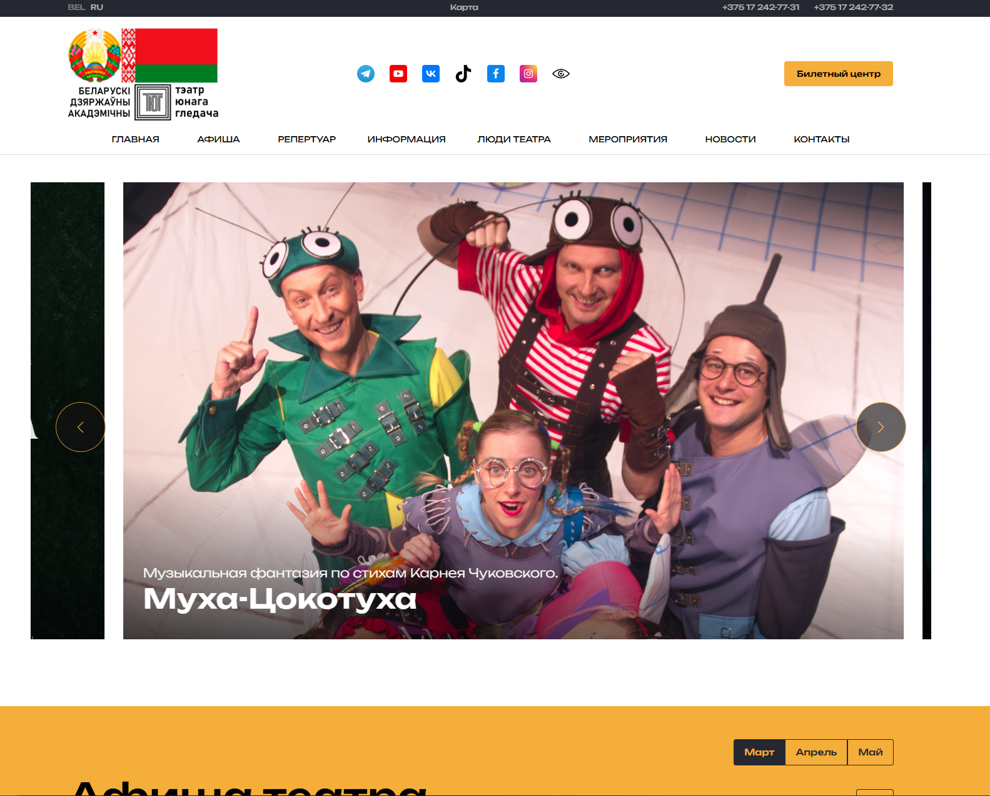

а) б)

**Рисунок 1.2** Веб-сайт beltuz.by а-десктопная версия б-мобильная версия

**1.2. Техническое задание**

Основной целью проекта является создание кросс браузерного и адаптивного веб-сайта для театра «название театра». Сайт должен предоставлять пользователям удобный доступ к информации о постановках, расписании сеансов ,и услуг предоставляемым театром.

**Структура сайта:**

Веб-сайт «название театра» будет состоять из седейших веб-страниц:

**Главная страница:** Содержит информацию о текущих премьерах и новостях театра. Слайдер с актуальными постановками. Краткая информация театре. Ссылки на другие разделы сайта.

**Каталог постановок:** Предоставление пользователю возможность выбрать постановку, узнать ее описание, жанр . Сортировка постановок по возрасту, жанрам, дате и времени.

**Информация о театре:** Описание зала просмотра. Содержание о истории театра, и его место положения

**Информация о работниках театра:** Информация о актерах, постановщиках, режиссёров, которые работают в театре

**Личный кабинет:** Раздел для зарегистрированных пользователей, где они могут просматривать историю покупок и управлять своими данными. Возможность бронирования билетов онлайн.

**Требования к программному продукту: Кроссбраузерность**: сайт должен корректно отображаться в различных браузерах (Google Chrome, Mozilla Firefox, Yandex Browser, Safari и других). **Адаптивность**: сайт должен быть адаптирован для мобильных устройств и планшетов, обеспечивая удобство использования на экранах разных размеров. **Удобная навигация**: интерфейс сайта должен быть интуитивно понятным, с чёткой структурой и простым доступом к основным разделам. **Онлайн-бронирование билетов**: пользователи должны иметь возможность выбирать постановку, время , место в зале и бронировать билеты онлайн. **Безопасность**: обеспечение защиты персональных данных пользователей, особенно при регистрации и оплате билетов.

**Основные задачи сайта:** **Информирование пользователей**: предоставление актуальной информации о постановках, расписании сеансов, акциях и услугах театра. **Удобство покупки билетов**: возможность быстрого и простого выбора постановки, времени сеанса и места в зале.

**Цель сайта:** является создание удобного онлайн-ресурса, который поможет пользователям легко находить информацию о постановках, покупать билеты. Сайт должен способствовать увеличению посещаемости театра и улучшению пользовательского опыта.

**1.3. Выбор средств реализации программного продукта**

Для реализации веб-сайта **«название театра»** будет использована среда разработки WebStorm, которая предоставляет удобные инструменты для написания и отладки кода.

Для реализации веб-сайта будут использованы следующие технологии:

**HTML5** – для создания структуры веб-страниц.**CSS3 и SCSS** – для стилизации и оформления сайта. **JavaScript** – для управления DOM и добавления интерактивных элементов. **SVG** – для создания векторной графики, такой как логотипы и иконки. **XML** – для хранения данных о постановках. **Figma** – для разработки макетов и прототипов интерфейса.

Для разработки веб-сайта  выбран стек технологий: **HTML5, CSS3, SCSS, JavaScript, SVG и XML**. Также для проектирования интерфейса использован **Figma**. Эти технологии обеспечат адаптивность, кроссбраузерность и удобный интерфейс для пользователей.

**1.4. Вывод**

В данном разделе были рассмотрены аналогичные решения, проанализированы их преимущества и недостатки, а также сформулированы задачи для создания веб-сайта на основе проведённого анализа были выбраны следующие технологии для реализации проекта:

**HTML5**, **CSS3 и SCSS, JavaScript, SVG, XML, Figma**

Эти технологии обеспечат адаптивность, кроссбраузерность и удобный интерфейс для пользователей. Также был выбран стек инструментов, включающий **Visual Studio Code** для написания кода и **Figma** для проектирования интерфейса.

**Основной функционал программного продукта будет включать**: Просмотр актуальных постановках и их описаний. Расписание сеансов. Возможность покупки билетов онлайн. Информация о театре и его расположения.

Все перечисленные технологии и инструменты позволят создать качественный и удобный для пользователей сайт кинотеатра, который будет соответствовать современным требованиям и стандартам веб-разработки.

**2. Проектирование страниц веб-сайта**

В данном разделе рассматривается процесс проектирования веб-сайта театра, включая разработку макета, выбор стилей, шрифтов, логотипа и пользовательских элементов. Дизайн создан в графическом редакторе Figma, так как он предоставляет удобные инструменты для прототипирования и совместной работы.

**2.1. Выбор способа верстки**

Для реализации веб-сайта выбрана адаптивная верстка с использованием HTML5 и CSS3.Основные принципы: **Flexbox** – для создания гибкой сетки, которая позволяет легко выравнивать элементы и распределять пространство между ними полезен для создания адаптивных макетов.**Grid Layout** – для более сложных макетов, где требуется точное расположение элементов в сетке. **Медиазапросы** – для адаптации сайта под различные устройства (ПК, планшеты, мобильные телефоны). Медиазапросы позволяют изменять стили в зависимости от ширины экрана.

Эти технологии обеспечат адаптивность и кроссбраузерность сайта, а также упростят процесс разработки и поддержки.

**2.2. Выбор стилевого оформления**

Для сайта  была выбрана цветовая палитра, вдохновлённая его атмосферой –драматичностью, элегантностью и торжественностью. Основные цвета: бордовый (#800020), золотой (#D4AF37), черный (#000000), белый (#FFFFFF).

Цветовая палитра (рисунок 2.1)

Рисунок 2.1

**2.3. Выбор шрифтового оформления**

Для сайта театра были выбраны шрифты **Bellota** для заголовкаи **Monserrat** для основного текста.Этот шрифты были выбраны благодаря своей читаемости и универсальности, что они поддерживают кириллицу и имеет современный, минималистичный вид.

**2.4 Разработка логотипа**

Логотип является частью фирменного стиля, который позволяет сформировать имидж или образ театра

Логотип представляет из себя SVG изображение театральной сцены с открытыми занавесам и надписью I AM THEATER. Логотип выполнен в красной-черной гамме

Логотип веб-сайта театра(рисунок 2.2)

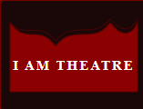

Рисунок 2.2

**2.5. Разработка пользовательских элементов**

На сайте будут использованы интуитивно понятные элементы интерфейса, такие как:.

* Интерактивные карточки с информацией о посатновках (постер, описание, жанр).

**2.6 Разработка спецэффектов**

**Слайдеры** - это графические элементы, которые могут добавить интересный визуальный эффект на страницу товара. Слайдер может отображать много изображений или дополнительную информацию о постановки а так же помочь сэкономить место на странице.

**2.7 Выводы**

В данном разделе был создан прототип веб-сайта, определены задачи по созданию содержания на веб-сайте. Выбрано единое цветовое и шрифтовое оформления сайта для удобства просмотра пользователем. Разработан дизайн и расположение на сайте пользовательских элементов, спецэффектов и анимации. Логотип выполнен под концепцию сайта

**3. Реализации структуры веб-сайта**

**3.1. Структура HTML-документа**

HTML-документ веб-сайта построен по стандарту HTML5. Он начинается с объявления <!DOCTYPE html>, соответствующего современным требованиям. Корневой элемент <html lang="ru"> задает русский язык содержимого. В секции <head> размещены метаданные: кодировка UTF-8, настройка адаптивности через viewport, заголовок страницы «главная страница театра», а также подключены скомпилированный файл стилей style.css и JavaScript-файл для интерактивности.

Содержимое находится в <body>. Шапка <header> содержит логотип в формате SVG, навигационное меню с четырьмя гиперссылками на страницы сайта и бургер-меню для мобильных устройств. Основной контент <main> включает: на главной странице — слайдер новинок постановак; на странице «Афиша» — карточки постановак с информацией о сеансах, времени, описание; на странице «О актерах» — информация о актерах и работниках театра ; на странице «О театре» — описания театра вместе с изображениями театра. Подвал <footer> отображает

Семантические теги <header>, <nav>, <main>, <footer> обеспечивают структурированность, улучшая SEO и доступность. Документ придерживается разделения структуры (HTML), стилизации (CSS/SCSS) и поведения (JavaScript), поддерживая адаптивный дизайн. Полный код HTML главной страницы представлен в Приложении В.

Листинг реализации структуры шапки веб-сайта, используемой на всех страницах:

<header>

<img src="logo.svg" alt="">

</div>

<div class="title">

ТЕАТР<br>ИМЕНИ<br>РОМАНОВИЧА ДМИТРИЯ

</div>

<div class="menu-toggle">☰</div>

<nav>

<a href="mainPage.html">Главная страница</a>

<a href="infoAboutTheater.html">Информация о театре</a>

<a href="afihaTheater.html">Афиша</a>

<a href="actorTheater.html">О актерах</a>

</nav>

</header>

Страница mainPage.html содержит слайдер и блок новостей. Слайдер реализован с помощью контейнера .slides и кнопок prev/next. Разметка новостей представлена в виде двух блоков: текста и изображения.

Файл infoAboutTheater.html содержит текстовую информацию о театре, размещённую в двух колонках вместе с изображениями. Структура реализована с использованием display: grid.

В afihaTheater.html происходит динамическая загрузка данных из XML-файла postanovki.xml. Каждая постановка создаётся как блок .show, содержащий изображение и описание. actorTheater.html содержит карточную сетку с краткими биографиями актёров.

**3.2 Добавление таблиц стилей CSS и SCSS**

Стилизация веб-сайта реализована с использованием препроцессора SCSS, что обеспечило модульность и удобство поддержки. Файл.scss компилируется в.css, подключаемый ко всем страницам где для каждой станицы свой .scss файл.

Все файлы используют единый стиль оформления: цветовая гамма (#750000 и #ffd700), отступы, размер шрифтов, стили заголовков и карточек.

SCSS-файл структурирован по смысловым блокам:

**html, body** — установка общих параметров страницы: нулевая обводка, шрифт, фон, флекс-контейнер;

**header** — оформление шапки сайта, логотипа, меню навигации и адаптивного бургер-меню;

**main-content** — стилизация центральной части страницы, включая слайдер и новости;

**grid, card-grid** — стили для сеток контента на страницах "О театре", "Актёры" и др.;

**footer** — оформление нижней части сайта;

медиазапросы — для корректного отображения на экранах различных размеров.

Полный код SCSS представлен в приложении Г.

Листинг 3.2 демонстрирует общее оформление сайта :

@font-face {

  font-family: Bellota;

  src: url("шрифты/Bellota/Bellota-BoldItalic.ttf");

}

@font-face {

  font-family: Monserat;

  src: url("шрифты/Montserrat/Montserrat-Italic-VariableFont_wght.ttf");

}

html, body {

  margin: 0;

  padding: 0;

  height: 100%;

  font-family: 'Monserat', sans-serif;

  background-color: #f4e9e9;

  display: flex;

  flex-direction: column;

}

body {

  flex: 1;

}

**Файл стилей** подключается в <head> каждой страницы через тег <link rel="stylesheet" href="...">.

**3.3 Использование стандартов XML (SVG)**

Сайт театра активно использует XML в двух направлениях: для создания масштабируемой графики (SVG) и для хранения данных о спектаклях, которые отображаются на странице афиши.

**SVG-графика (Scalable Vector Graphics)**

SVG используется для вставки логотипа театра. Такой способ позволяет избежать потери качества при масштабировании и предоставляет возможности для стилизации средствами CSS.

Листинг 3.3 Логотип театра в SVG коде

<svg viewBox="0 0 800 600" xmlns="http://www.w3.org/2000/svg">

<rect width="800" height="600" fill="#1a0808" rx="20" ry="20"/>

<path d="M50,120 C150,250 ..." fill="#8b0000" stroke="#640000" stroke-width="5"/>

<text x="400" y="380" font-family="Times New Roman" font-size="75" fill="white" text-anchor="middle">I AM THEATRE</text>

</svg>

SVG удобно стилизуется, масштабируется, редактируется прямо в HTML и не требует загрузки дополнительных файлов. Это особенно важно для логотипа, присутствующего на всех страницах сайта.

**Внешние XML-данные для афиши**

XML также используется для хранения информации о театральных постановках. В файле postanovki.xml содержатся данные о названии, жанре, времени, дате и описании спектаклей. Этот файл загружается асинхронно на странице afihaTheater.html и преобразуется в HTML-элементы с помощью JavaScript

Листинг 3.4 Часть XML кода

<postanovki>

<postanovka>

<title>Питер Пэн</title>

<genre>комедия</genre>

<time>19:00</time>

<date>2025-05-10</date>

<description>Волшебная сказка для всей семьи по мотивам повести Дж. М. Бари</description>

</postanovka>

<!-- другие постановки -->

</postanovki>

В результате, использование SVG и XML в проекте позволило объединить эстетичность и структурированность интерфейса с гибкостью и масштабируемостью данных.

**3.4 Реализация интерактивных элементов с использованием JavaScript**

Интерактивность сайта театра реализована средствами JavaScript без использования сторонних библиотек. Это обеспечивает лёгкость кода, независимость от внешних зависимостей и простоту расширения. Скрипты управляют ключевыми интерфейсными компонентами: навигацией, слайдером и динамической загрузкой данных.

На всех страницах сайта используется адаптивное меню, которое преобразуется в «бургер» при ширине окна менее 768px. Это достигается сочетанием CSS-медиазапросов и JavaScript-обработчика события.

Листинг 3.5 пример JavaScript для гамбургер меню

const toggle = document.querySelector(".menu-toggle");

const nav = document.querySelector("nav");

toggle.addEventListener("click", () => {

nav.classList.toggle("active");

});

**Слайдер изображений**

Слайдер на главной странице (mainPage.html) реализован вручную. Он содержит:

блок с изображениями;кнопки переключения;автоматическое обновление каждые 20 секунд.

Листинг 3.6 JavaScript для реализации слайдера

const slides = document.querySelector(".slides");

const images = document.querySelectorAll(".slides img");

const prev = document.querySelector(".prev");

const next = document.querySelector(".next");

let index = 0;

function updateSlider() {

slides.style.transform = `translateX(-${index * 100}%)`;

}

function showNext() {

index = (index + 1) % images.length;

updateSlider();

}

function showPrev() {

index = (index - 1 + images.length) % images.length;

updateSlider();

}

next.addEventListener("click", showNext);

prev.addEventListener("click", showPrev);

setInterval(showNext, 20000);

**3.5 Вывод**

Реализация структуры веб-сайта театра охватывает весь спектр современных технологий клиентской веб-разработки — от корректной HTML-структуры до динамической работы с XML-данными с помощью JavaScript. В результате разработки были достигнуты следующие цели:

**Создание семантически правильной и адаптивной HTML-структуры**

Каждая страница (mainPage.html, afihaTheater.html, infoAboutTheater.html, actorTheater.html) разработана на основе HTML5 с использованием семантических тегов (<header>, <main>, <footer>, <section>, <nav>, <div>), что способствует:

лучшей индексации в поисковых системах (SEO);

удобству восприятия структуры страницы как для пользователя, так и для разработчика;

обеспечению доступности (Accessibility).

Навигационное меню, блоки новостей, карточки актёров и афиши распределены по логическим разделам, что упростило стилизацию и последующую адаптацию.

**2. Эффективная стилизация с использованием SCSS**

Применение препроцессора SCSS позволило:

создать модульную и масштабируемую систему стилей;

использовать переменные для цветовой палитры;

сократить дублирование за счёт вложенности и использования общих блоков;

обеспечить адаптивность интерфейса для разных устройств с помощью медиазапросов.

Стили были структурированы так, чтобы минимизировать конфликтующие классы и поддерживать единый дизайн на всех страницах сайта.

**3. Интеграция масштабируемой графики через SVG**

Встроенные SVG-файлы (например, логотип театра) обеспечили:

высокое качество отображения на экранах любого разрешения;

гибкость в изменении цвета и размера без потери качества;

отсутствие необходимости подгружать растровые изображения.

SVG был выбран как оптимальный формат для векторной графики, особенно для повторяющихся элементов.

**4. Работа с данными в формате XML**

Для загрузки информации об афише использовался внешний XML-файл (postanovki.xml). Это решение:

продемонстрировало навыки работы с внешними данными и DOMParser;

позволило отделить логику хранения и отображения контента;

обеспечило лёгкость обновления контента (добавление новых спектаклей без изменения HTML-файлов).

Формат XML был выбран как человекочитаемый и структурированный способ хранения и передачи данных.

**5. Реализация интерактивности средствами JavaScript**

Благодаря нативному JavaScript реализованы:

бургер-меню на всех страницах (адаптация под мобильные устройства);

автоматический и управляемый слайдер на главной странице;

динамическое отображение списка спектаклей из XML.

Всё это обеспечило:

повышение вовлечённости пользователя;

минимизацию объёма загружаемой страницы (часть контента загружается после открытия);

отсутствие зависимости от сторонних библиотек (например, jQuery).

**Общая оценка**

Сайт получился:

**адаптивным** — корректно отображается на разных устройствах;

**модульным** — легко масштабируемым и расширяемым;

**удобным в сопровождении** — благодаря использованию SCSS и отделению данных от логики;

**функциональным** — с активными элементами и динамической загрузкой данных.

Проект соответствует основным стандартам современного фронтенд-разработки и может быть использован как основа для реального веб-приложения театра с возможностью подключения CMS или базы данных.

**4. Тестирование веб-сайта**

**4.1 Реализация адаптивного интерфейса**

Для обеспечения корректного отображения веб-сайта на различных устройствах (ПК, планшетах, смартфонах) была реализована **адаптивная верстка** с использованием медиазапросов SCSS. Все элементы интерфейса масштабируются в зависимости от ширины экрана.

Адаптивность реализована для следующих элементов:

**Гамбургер-меню**: при уменьшении ширины экрана основное меню скрывается и заменяется иконкой-гамбургером, открывающим вертикальное меню.

**Слайдер** на главной странице: изображение адаптируется по ширине блока, элементы навигации (стрелки) сохраняют расположение и функциональность.

**Сетка карточек** и новостные блоки: реализовано перестроение колонок в одну вертикальную на мобильных устройствах.

**Текст и изображения** масштабируются с сохранением читаемости и пропорций.

Тестирование проводилось в режимах разработчика (DevTools) браузеров Chrome, Firefox и Microsoft Edge с эмуляцией различных разрешений

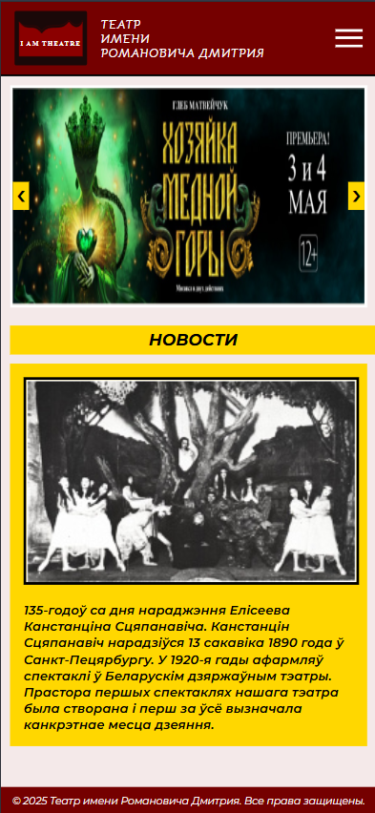

Рисунок 4.1 – мобильная версия страница “Главная” веб-сайта Театра

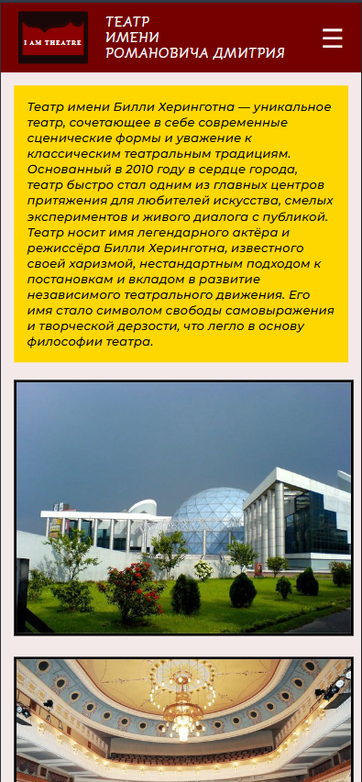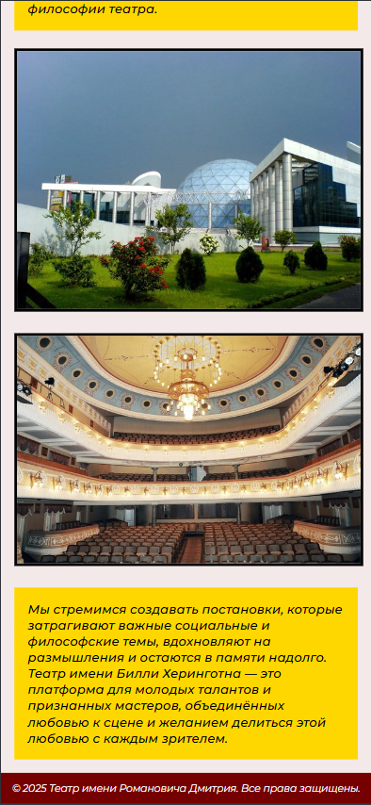

Рисунок 4.2 – мобильная версия страница “О театре” веб-сайта Театра

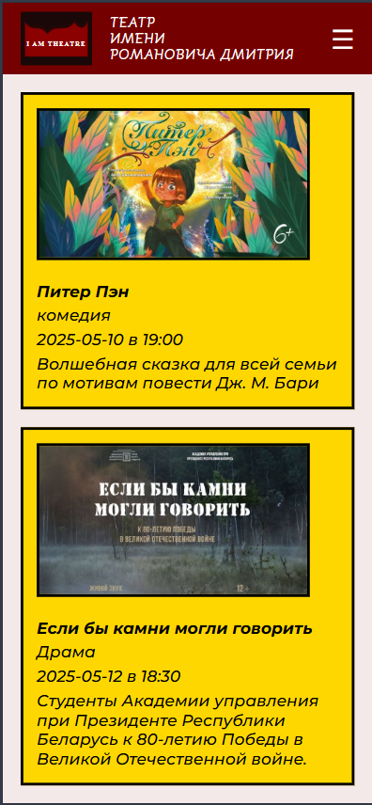 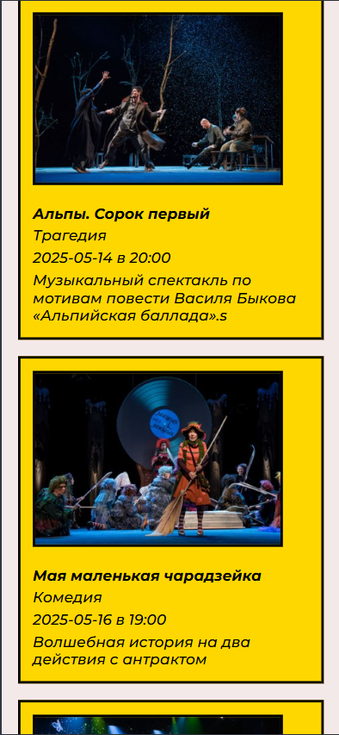 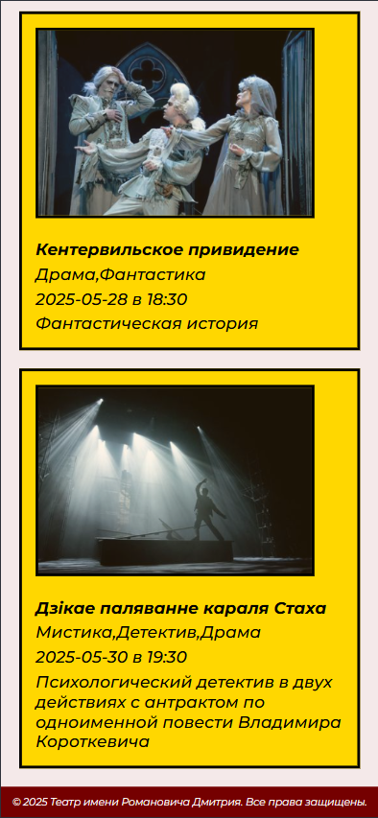

Рисунок 4.3 – мобильная версия страница “Афиша” веб-сайта Театра

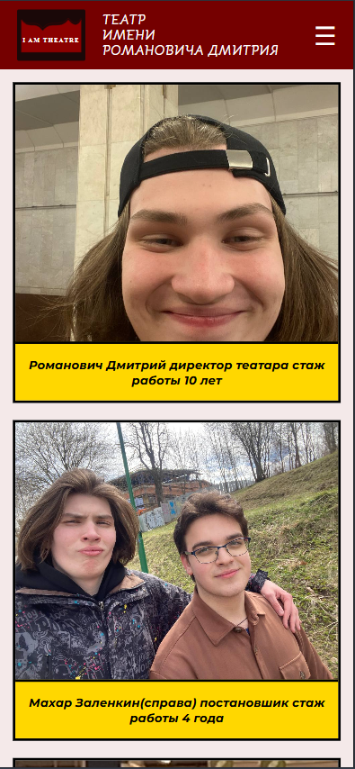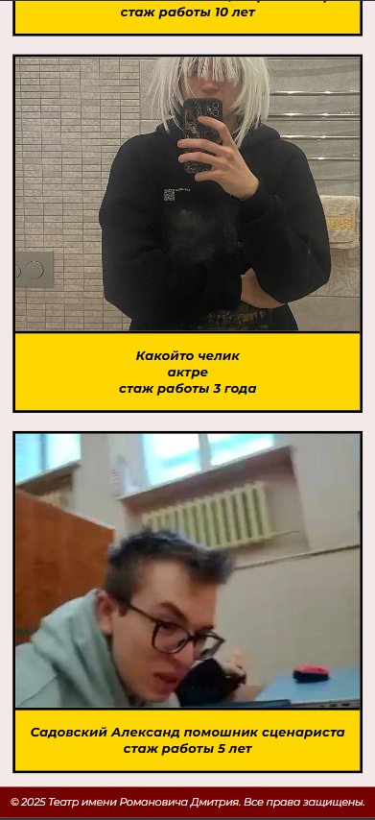

Рисунок 4.4 – мобильная версия страница “О актерах” веб-сайта Театра

Для десктопной версии веб-сайта театра(разрешение от 1200px) применяется flex-верстка, что обеспечивает эффективное использование пространства экрана и равномерное расположение элементов. В шапке flex-контейнер выравнивает логотип и горизонтальное навигационное меню.

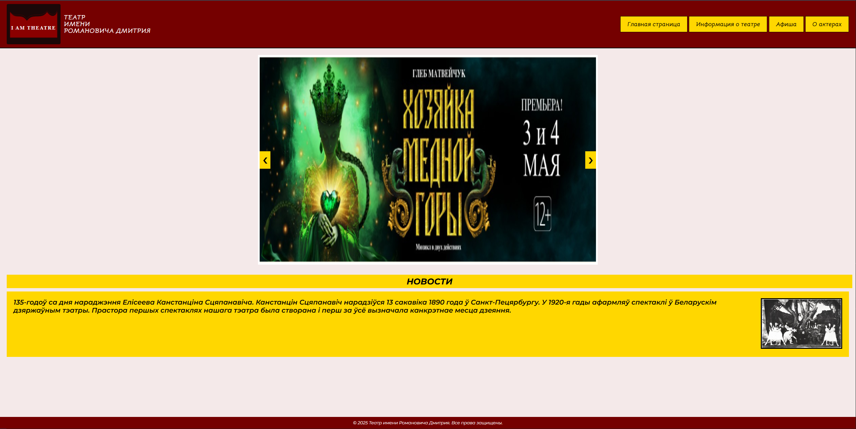

Рисунок 4.5 декстопная версия страница “Главная” веб-сайта Театра

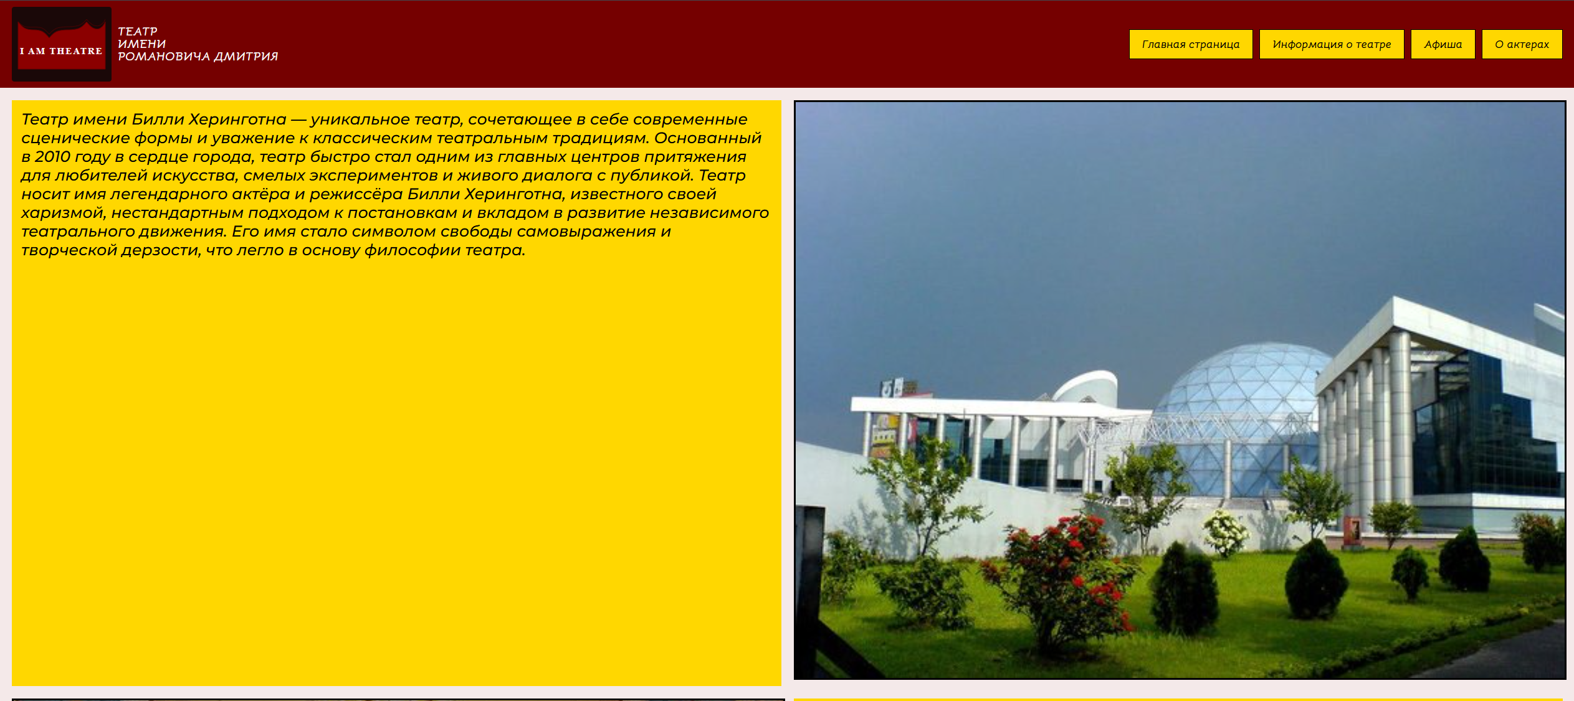

Рисунок 4.6 декстопная версия страница “О театре” веб-сайта Театра

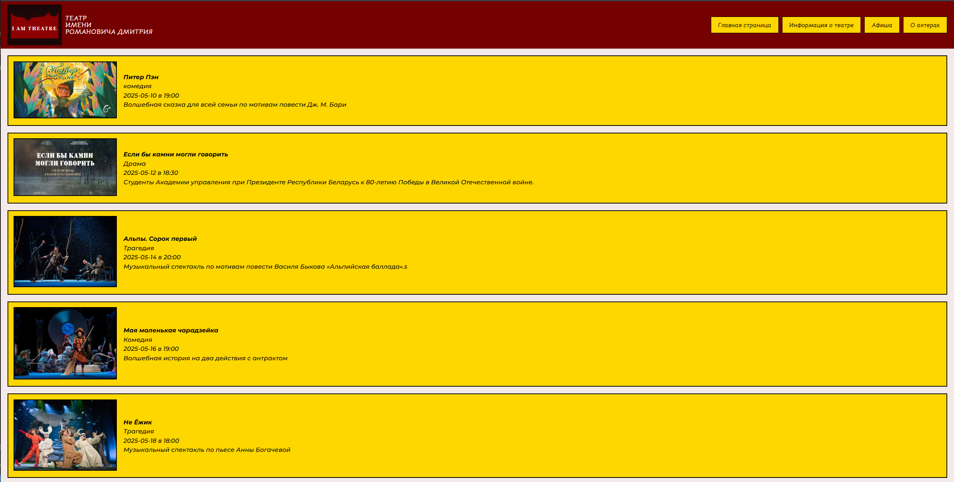

Рисунок 4.7 декстопная версия страница “Афиша” веб-сайта Театра

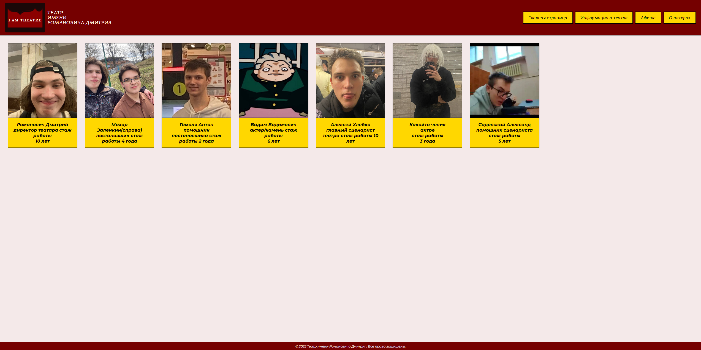

Рисунок 4.7 декстопная версия страница “Афиша” веб-сайта Театра

**4.2. Кроссбраузерность веб-сайта**

Для оценки кроссбраузерности сайта он был протестирован в следующих браузерах:

**Google Chrome** (v123)**Mozilla Firefox** (v125)**Microsoft Edge** (v123)**Opera** (v109)**Safari (эмулятор)**

При тестировании особое внимание уделялось:сохранению шрифтов (подключены через @font-face и Google Fonts);корректному отображению анимации слайдера;совместимости медиазапросов и сетки;сохранению цвета и структуры навигационного меню.Ошибок в отображении обнаружено не было. Все основные функции сайта работали корректно во всех перечисленных браузерах.

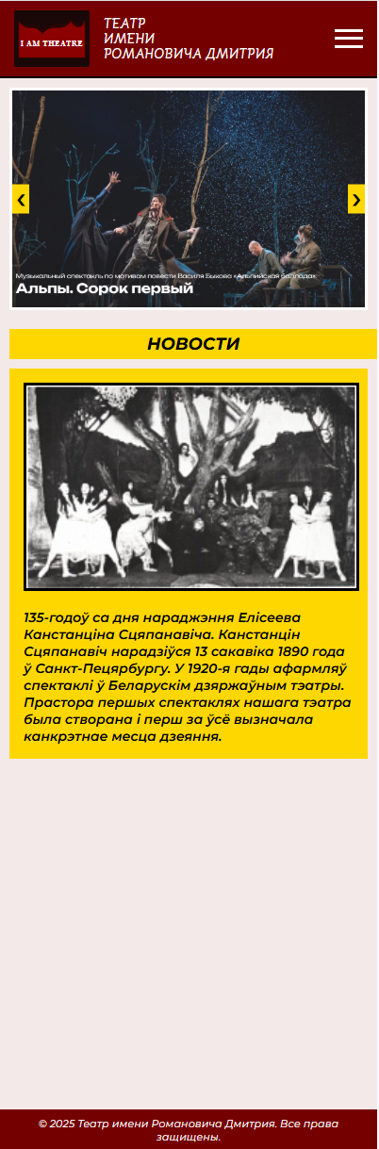 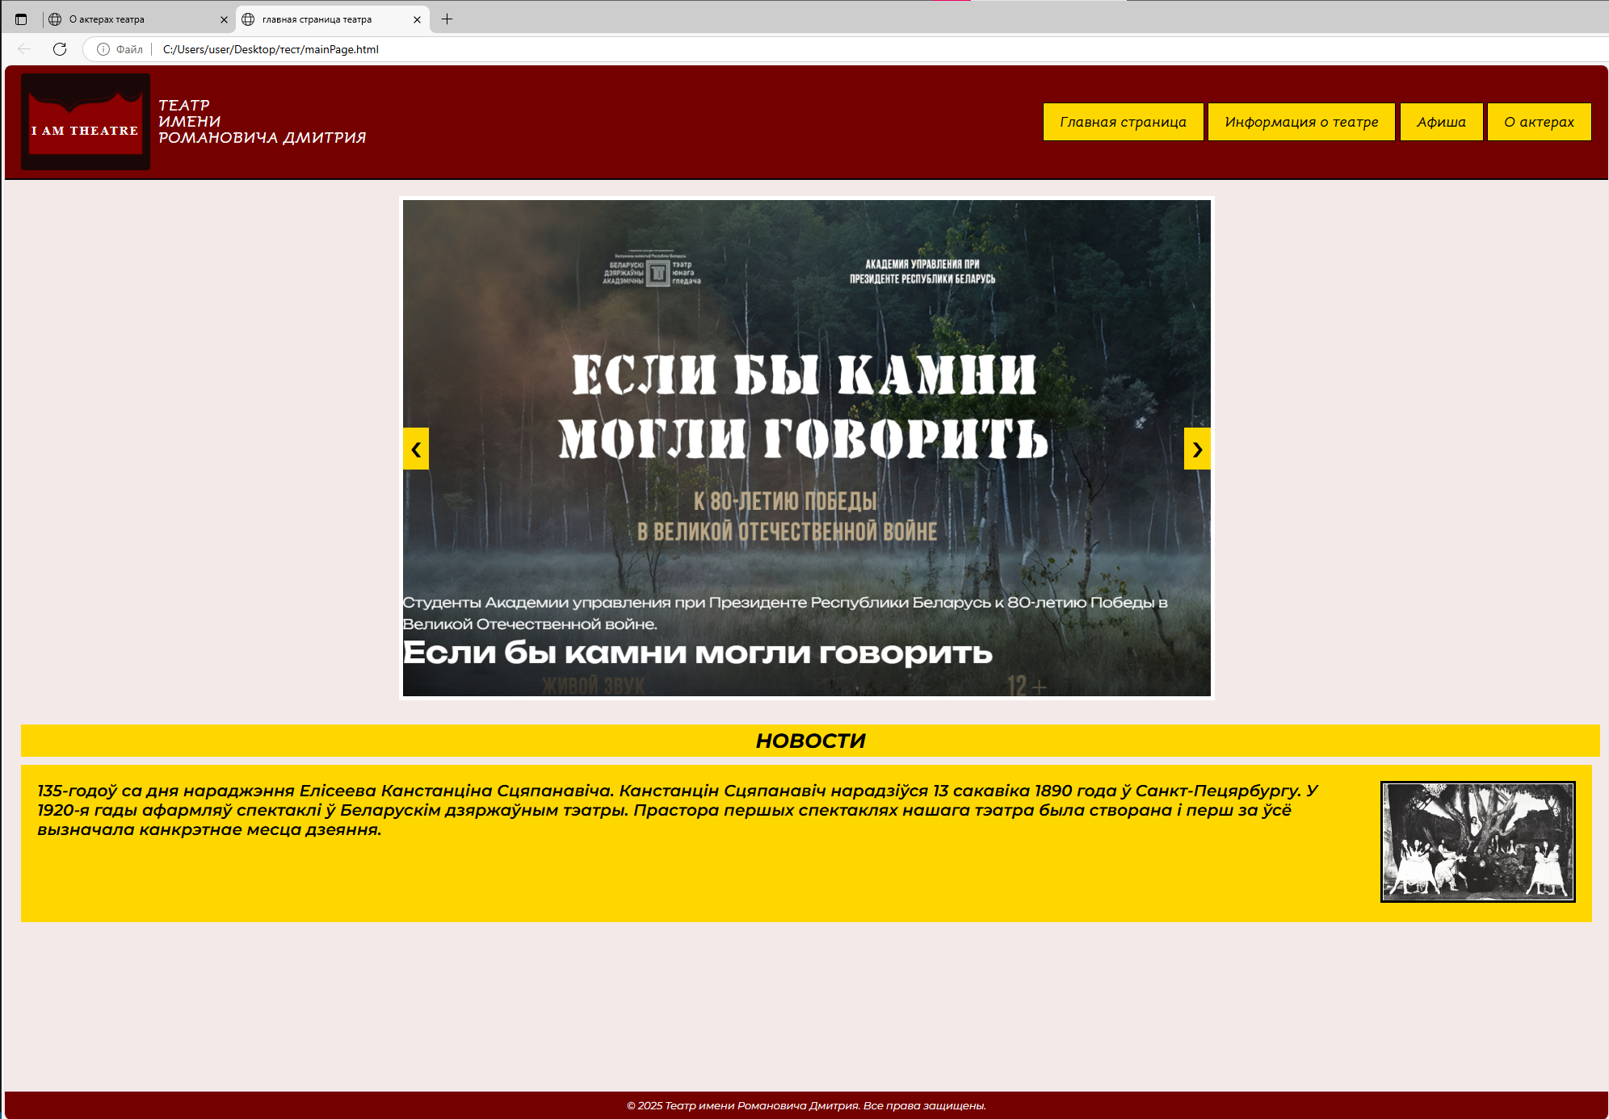

Рисунок 4.8 декстопная версия страница “Главная” веб-сайта Театра в браузере Microsoft edge

**4.3 Руководство пользователя**

Навигация по сайту выполняется через меню в шапке, содержащее ссылки на четыре страницы: Главная, «Информация о театре », «Афиша» и «О акетрах». На мобильных устройствах используется иконка-гамбургер. Примеры взаимодействия:

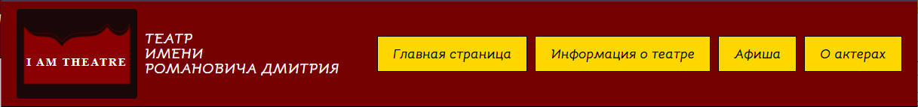

Рисунок 4.9 навигация по сайту

На главной странице отображается слайдер с новинками, где пользователь переключает слайды с помощью кнопок навигации (стрелки «вперед» и «назад»)



Рисунок 4.10 Слайдер с новинками

На странице «Афиша» карточки постановак представляют афишу,где указаны названия, жанры, описание, дата и время постановки которые храняться в XML файле.

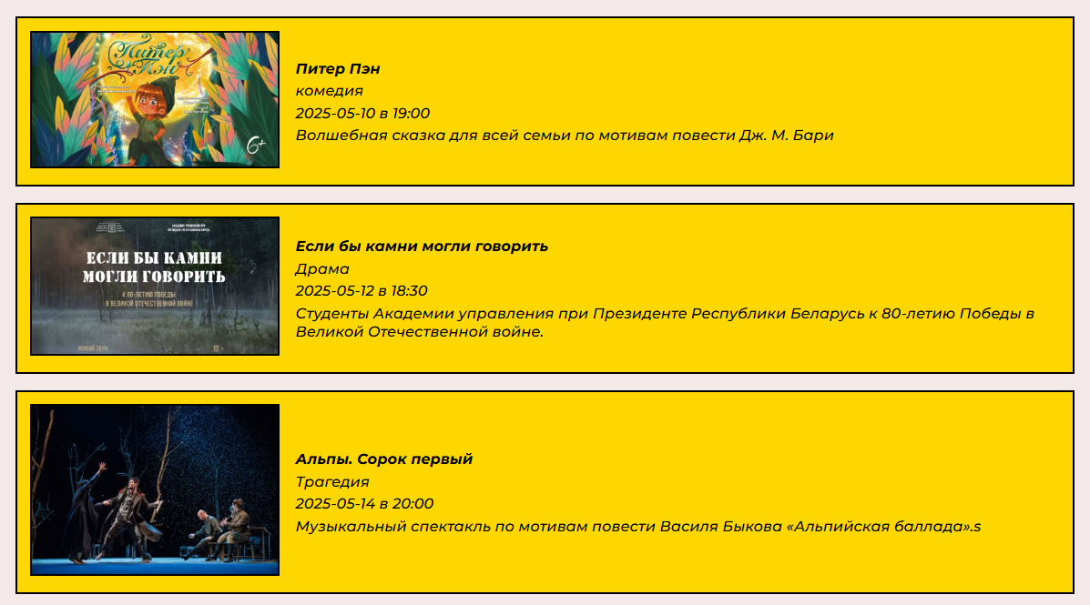

Рисунок 4.11 афиша веб-сайта

Страница «Информация о театре» и «О актреах» предсавляет историю театра и работников этого театра.Адаптивный дизайн обеспечивает удобство использования на десктопных и мобильных устройствах.

**4.4 Выводы**

В рамках разработки веб-сайта театра реализована семантическая структура на основе HTML5, включающая основные структурные элементы: header, nav, main и footer. Это обеспечивает логичную организацию контента и улучшает SEO-оптимизацию.

Вёрстка выполнена с применением адаптивного дизайна с использованием SCSS-препроцессора, flex-сеток и медиазапросов, что обеспечивает корректное отображение на устройствах с разрешениями от 320px до 1920px. Цветовая схема проекта выдержана с использованием переменных SCSS ($main-color: #750000, $accent-color: #ffd700), что способствует единому визуальному стилю.

Интерактивность реализована на языке JavaScript: реализован слайдер изображений с автоматическим переключением, функциональное адаптивное бургер-меню, а также сортировка и фильтрация афиши с использованием данных из XML-файла. XML используется для хранения информации о театральных постановках, а данные обрабатываются с помощью fetch().

SVG-формат применяется для логотипа и иконок меню, что обеспечивает чёткое масштабирование графики на всех типах экранов. Кроссбраузерная совместимость подтверждена тестированием в браузерах Chrome, Firefox, Edge, Opera, что обеспечивает надёжную работу сайта на различных платформах.

Дополнительно к базовому курсу были применены технологии:

* препроцессор SCSS для модульной и поддерживаемой стилизации;
* работа с XML-данными через JavaScript;
* разработка адаптивного интерфейса без сторонних фреймворков;
* создание интерактивных пользовательских элементов (слайдер, фильтрация).

Код организован по принципам модульности, что упрощает поддержку и масштабирование проекта. Проект может быть расширен подключением CMS или базой данных для динамической генерации контента.

**Полный исходный код проекта размещён в репозитории GitHub:**

**[**https://github.com/D1maroma/Kyrsach**]**

**ПРИЛОЖЕНИЕ А**

Прототипы веб-страниц

Прототипы для десктопной версии

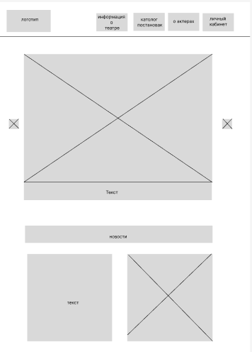 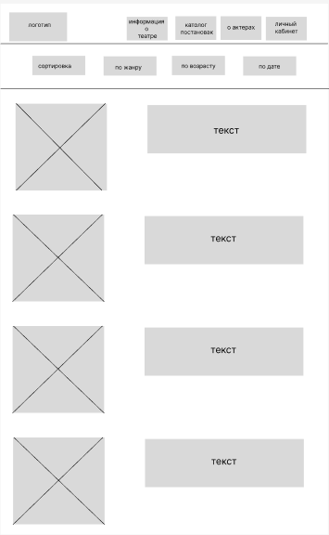

а) б)

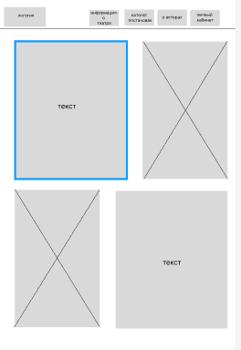 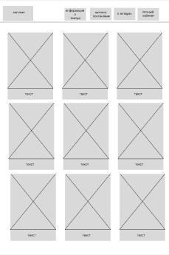

в) г)

а – “Главная ” б – “Афиша” в – “Информация о театре” г – “О актерах”

Прототипы для мобильной версии

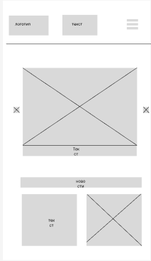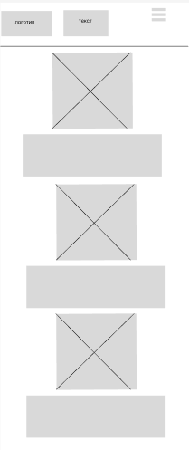

а) б)

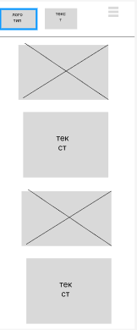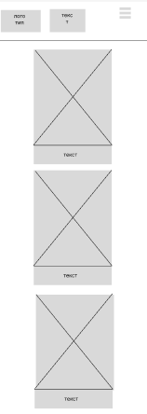

в) г)

а – “Главная ” б – “Афиша” в – “Информация о театреа” г – “О актерах”

**ПРИЛОЖЕНИЕ Б**

Макет десктопной версии

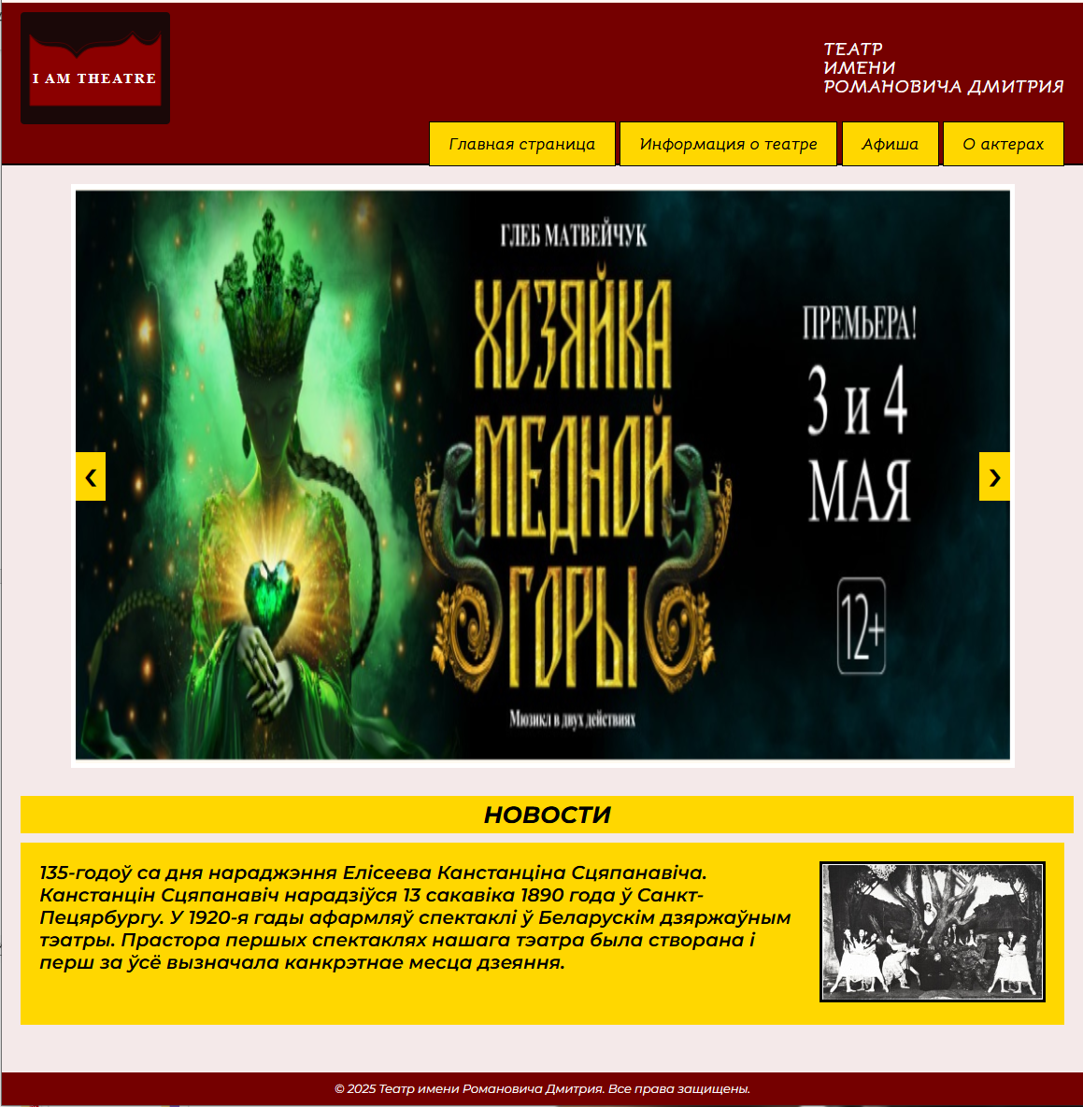 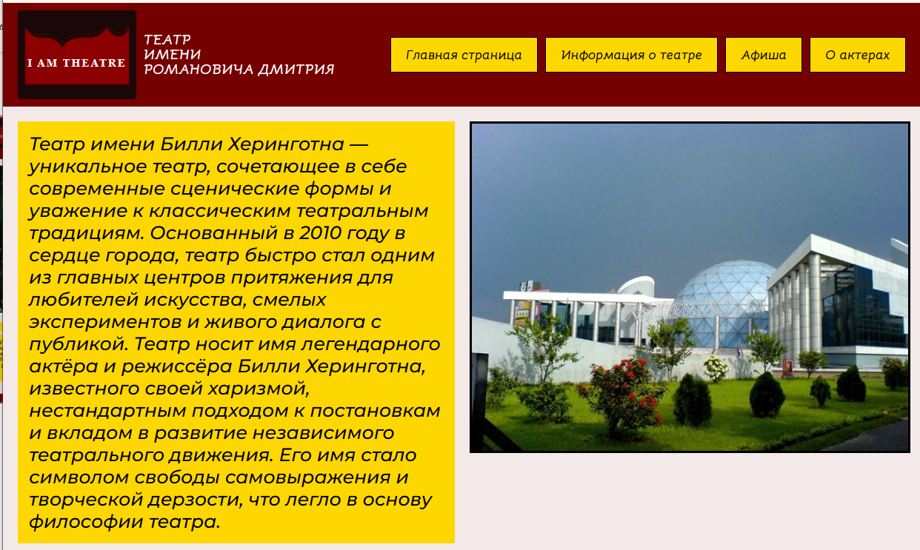

а) б)

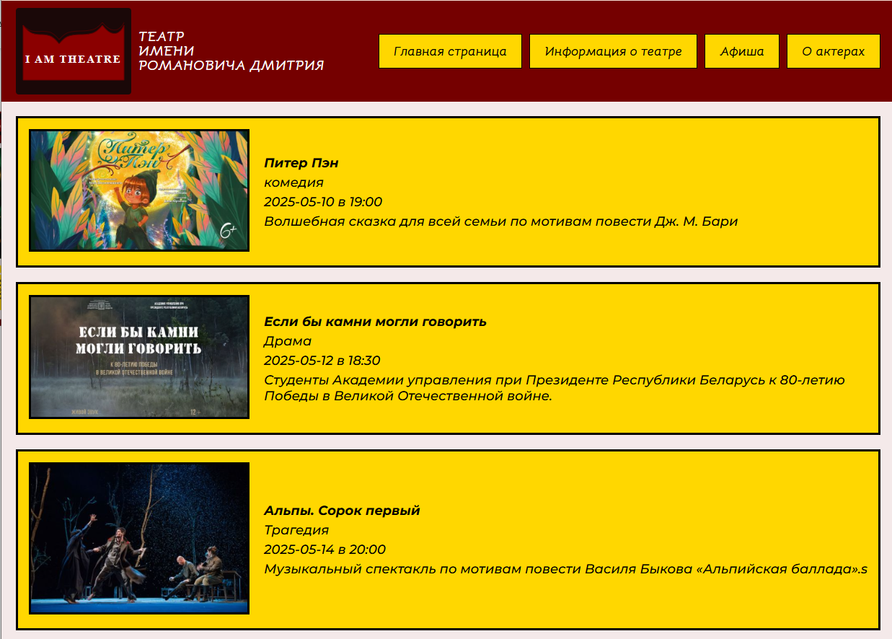 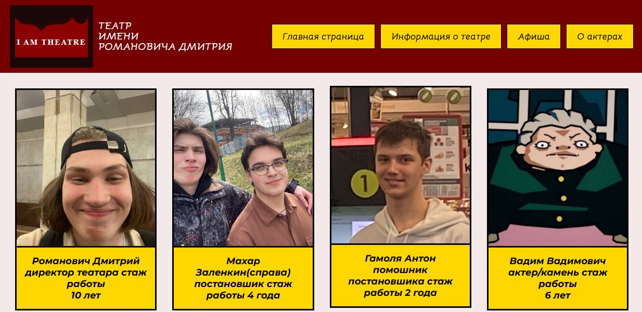

б) г)

а – “Главная ” б – “Информация о театреа” в –“Афиша” г – “О актерах”

Макет мобильной версии

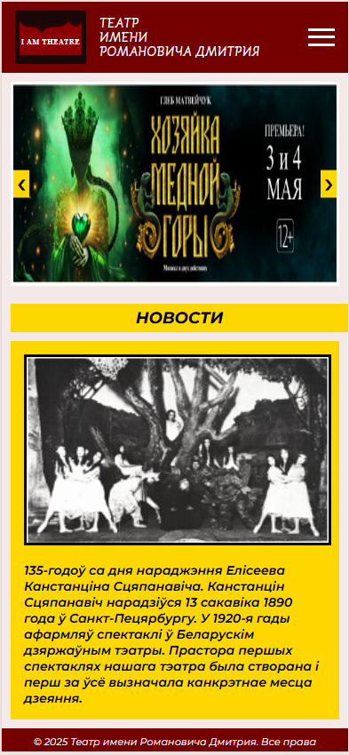 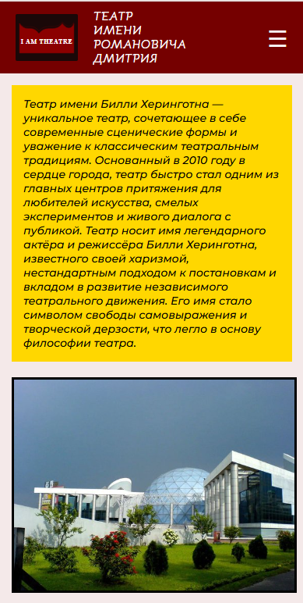 

а) б) в)

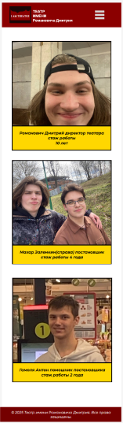

г)

а – “Главная ” б – “Информация о театреа” в –“Афиша” г – “О актерах”

**ПРИЛОЖЕНИЕ В**

Листинг главной страницы HTML

<!DOCTYPE html>

<html lang="ru">

<head>

    <meta charset="UTF-8" />

    <meta name="viewport" content="width=device-width, initial-scale=1.0" />

    <title>главная страница театра</title>

    <link rel="stylesheet" href="styles.css" />

</head>

<body>

    <header>

       <?xml version="1.0" encoding="UTF-8" standalone="no"?>

        <svg viewBox="0 0 800 600" xmlns="http://www.w3.org/2000/svg">

          <rect width="800" height="600" fill="#1a0808" rx="20" ry="20"/>

          <path d="M50,120 C150,250 200,120 300,250 C400,120 500,250 600,120 C700,250 750,120 750,120 L750,500 L50,500 Z"

                fill="#8b0000" stroke="#640000" stroke-width="5"/>

          <path d="M50,120 C150,220 200,100 300,220 C400,100 500,220 600,100 C700,220 750,100 750,100"

                fill="none" stroke="#640000" stroke-width="3"/>

          <text x="400" y="380" font-family="Times New Roman, serif" font-size="75"

                font-weight="bold" fill="white" text-anchor="middle" letter-spacing="10">I AM THEATRE</text>

        </svg>

        <div class="title">

           ТЕАТР<br>ИМЕНИ<br>РОМАНОВИЧА ДМИТРИЯ

        </div>

        <nav class="navbar">

            <div>

                <a href="mainPage.html">Главная страница</a>

                <a href="infoAboutTheater.html">Информация о театре</a>

                <a href="afihaTheater.html">Афиша</a>

                <a href="actorTheater.html">О актерах</a>

            </div>

        </nav>

        <div class="burger">

  <span></span>

  <span></span>

  <span></span>

</div>

    </header>

    <div class="black-line"></div>

    <main class="main-content">

        <section class="slider">

            <div class="slides">

                <img src="картинки/img1.png" alt="Слайд 1" />

                <img src="картинки/img2.png" alt="Слайд 2" />

                <img src="картинки/img3.png" alt="Слайд 3" />

            </div>

            <button class="prev">&#10094;</button>

            <button class="next">&#10095;</button>

        </section>

        <div class="news-header">НОВОСТИ</div>

        <section class="news-section">

            <div class="news-text">

                135-годоў са дня нараджэння Елісеева Канстанціна Сцяпанавіча.

                Канстанцін Сцяпанавіч нарадзіўся 13 сакавіка 1890 года ў Санкт-Пецярбургу.

                У 1920-я гады афармляў спектаклі ў Беларускім дзяржаўным тэатры.

                Прастора першых спектаклях нашага тэатра была створана і перш за ўсё вызначала канкрэтнае месца дзеяння.

            </div>

            <div class="news-image">

                <img class="news-image" src="картинки/imgnews.png" alt="Новость" />

            </div>

        </section>

    </main>

    <footer>

        © 2025 Театр имени Романовича Дмитрия. Все права защищены.

    </footer>

    <script>

        const slides = document.querySelector(".slides");

        const images = document.querySelectorAll(".slides img");

        const prev = document.querySelector(".prev");

        const next = document.querySelector(".next");

        let index = 0;

        const total = images.length;

        function updateSlider() {

            slides.style.transform = `translateX(-${index * 100}%)`;

        }

        function showNext() {

            index = (index + 1) % total;

            updateSlider();

        }

        function showPrev() {

            index = (index - 1 + total) % total;

            updateSlider();

        }

        next.addEventListener("click", showNext);

        prev.addEventListener("click", showPrev);

        setInterval(showNext, 20000);

          const burger = document.querySelector(".burger");

  const navbar = document.querySelector(".navbar");

  burger.addEventListener("click", () => {

    navbar.classList.toggle("active");

  });

    </script>

</body>

</html>

HTML-код главной страницы театра имени Романовича Дмитрия

**Структура документа:DOCTYPE и базовые метаданные**  
Код начинается с объявления типа документа HTML5. В разделе <head> указаны:Кодировка UTF-8.Настройка адаптивного отображения через viewport.Подключение файла стилей styles.css.Заголовок страницы: «Главная страница театра».**Основные секции страницы**  
Страница состоит из:Шапки (<header>).Горизонтальной разделительной линии (<div class="black-line">).Основного контента (<main>).Подвала (<footer>).**Шапка (header):SVG-логотип**.Включает многослойную графику:Фон с закруглёнными углами (<rect>).Красные волнообразные элементы (<path>), создающие театральный занавес.Текст «I AM THEATRE» с эффектом буквенного разряжения (letter-spacing).**Название театра**  
Блок с текстом «ТЕАТР ИМЕНИ РОМАНОВИЧА ДМИТРИЯ», оформленный через CSS-класс .title.**Навигационное меню**  
Содержит 4 ссылки:Главная страница.Информация о театре.Афиша.Об актёрах.  
Для мобильных устройств добавлен **бургер-меню** (три горизонтальные линии), которое активирует скрытое меню через JavaScript.**Основной контент (main):Слайдер изображений** Использует три изображения (img1.png, img2.png, img3.png).Управляется кнопками «Назад» и «Вперёд» .Автоматическое переключение каждые 20 секунд (setInterval).**Новостной блок**Заголовок «НОВОСТИ» (.news-header).Текст о юбилее Елисеева К.С. с исторической справкой.Изображение (imgnews.png), размещённое справа от текста (вероятно, через Flex/Grid в CSS).**Подвал (footer):**  
Простая строка с копирайтом:  
© 2025 Театр имени Романовича Дмитрия. Все права защищены.

**JavaScript-логика:Слайдер** Функции showNext() и showPrev() переключают слайды через трансформацию translateX.Кнопки и таймер (setInterval) запускают эти функции.**Бургер-меню** При клике на .burger переключает класс active у навигационного меню (navbar), что, вероятно, меняет его видимость (реализуется в CSS).**Особенности:Адаптивность**  
Бургер-меню предполагает мобильную версию, но медиазапросы не показаны в коде (должны быть в styles.css).**Семантика**  
Используются современные теги (<section>, <main>), но отсутствует <h1> для заголовка страницы.**Графика**  
Логотип и элементы оформления реализованы через SVG, что обеспечивает чёткое отображение на любых экранах.

**ПРИЛОЖЕНИЕ Г**

Листинг SCSS

@font-face {

  font-family: Bellota;

  src: url("шрифты/Bellota/Bellota-BoldItalic.ttf");

}

@font-face {

  font-family: Monserat;

  src: url("шрифты/Montserrat/Montserrat-Italic-VariableFont_wght.ttf");

}

html, body {

  margin: 0;

  padding: 0;

  height: 100%;

  font-family: 'Monserat', sans-serif;

  font-size: 40px;

  background-color: #f4e9e9;

  display: flex;

  flex-direction: column;

}

body {

  flex: 1;

}

header {

  font-family: 'Bellota';

  background-color: #750000;

  padding: 10px 20px;

  display: flex;

  flex-wrap: wrap;

  align-items: center;

  justify-content: space-between;

  gap: 10px;

  position: relative;

  svg {

    width: 160px;

    height: auto;

  }

  .title {

    color: white;

    font-weight: bold;

    line-height: 20px;

    font-size: 20px;

    white-space: nowrap;

  }

  .menu-toggle {

    display: none;

    font-size: 30px;

    color: white;

    cursor: pointer;

  }

  nav {

    display: flex;

    flex-wrap: wrap;

    gap: 10px;

    margin-left: auto;

    a {

      background-color: #ffd700;

      color: black;

      text-decoration: none;

      padding: 12px 20px;

      font-size: 18px;

      font-weight: bold;

      border: 1px solid #000;

      &:hover {

        background-color: #e6c200;

      }

    }

  }

}

.black-line {

  height: 2px;

  background-color: black;

  width: 100%;

}

.grid {

  display: grid;

  grid-template-columns: 1fr 1fr;

  gap: 20px;

  padding: 20px;

  .text-block {

    font-size: 25px;

    background-color: #ffd700;

    padding: 15px;

    font-style: italic;

    font-weight: 500;

  }

  .image-block img {

    width: 100%;

    height: auto;

    border: 3px solid #000;

  }

}

footer {

  background-color: #750000;

  color: white;

  text-align: center;

  padding: 10px;

  font-size: 0.8rem;

  margin-top: auto;

}

@media (max-width: 768px) {

  header {

    flex-direction: row;

    align-items: center;

    justify-content: space-between;

    .menu-toggle {

      display: block;

      font-size: 30px;

      color: white;

      cursor: pointer;

      margin-left: 10px;

    }

    .title {

      font-size: 16px;

      line-height: 18px;

      white-space: normal;

      margin: 0 10px;

      flex: 1; // Занимает оставшееся пространство между логотипом и бургером

      color: white;

    }

    svg {

      width: 100px;

      height: auto;

    }

    nav {

      position: absolute;

      top: 100%;

      left: 0;

      right: 0;

      background-color: #750000;

    display: none;

      flex-direction: column;

      padding: 10px;

      z-index: 100;

      a {

        width: 100%;

        text-align: center;

        font-size: 16px;

        padding: 10px 0;

        border-top: 1px solid #fff;

      }

      &.active {

        display: flex;

      }

    }

  }

  .grid {

    grid-template-columns: 1fr;

    padding: 15px;

    .text-block {

      font-size: 16px;

    }

    .image-block img {

      width: 100%;

    }

  }

  footer {

    font-size: 0.7rem;

  }

}

@media (max-width: 480px) {

  header {

    svg {

      width: 80px;

    }

    .title {

      font-size: 16px;

      line-height: 18px;

    }

    nav a {

      font-size: 14px;

  }

  }

  .grid .text-block {

    font-size: 14px;

  }

}

Этот CSS-код определяет стили для главной страницы театра имени Романовича Дмитрия. Он начинается с подключения двух пользовательских шрифтов: Bellota (жирный курсив) и Montserrat (переменный курсив), которые загружаются из локальных файлов. Основные стили для HTML и body задают общий фон (#f4e9e9), сброс отступов, полноэкранное растяжение и использование Montserrat в качестве основного шрифта с размером 40px.

Шапка (header) оформлена в бордовом цвете (#750000) с гибким расположением элементов (flex), включая SVG-логотип (шириной 160px), название театра (белым цветом, жирным шрифтом Bellota) и навигационное меню. Ссылки в меню стилизованы под золотые кнопки (#ffd700) с чёрной рамкой и эффектом затемнения при наведении. Для мобильных устройств (max-width: 768px) шапка адаптируется: логотип уменьшается до 100px, название становится более компактным, а навигация превращается в выпадающее меню, активируемое через бургер-иконку (скрытую по умолчанию и появляющуюся только на мобильных экранах).

Чёрная разделительная линия (black-line) под шапкой добавляет визуальный акцент. Основной контент (grid) организован в двухколоночную сетку на десктопах (1fr 1fr) и перестраивается в одну колонку на мобильных устройствах. Текстовые блоки имеют золотой фон (#ffd700), курсивное начертание и отступы, а изображения обрамлены чёрной рамкой.

Подвал (footer) сохраняет бордовый цвет шапки, содержит копирайт и автоматически прижимается к низу страницы благодаря flex-раскладке body. На экранах уже 480px размеры логотипа, текста и навигационных ссылок дополнительно уменьшаются для улучшения читаемости.

Адаптивность реализована через медиазапросы (768px и 480px), которые меняют размеры шрифтов, скрывают обычное меню в пользу бургера и перестраивают сетку. Интерактивность (выпадающее меню) работает через добавление класса active к навигации при клике на бургер, что обрабатывается JavaScript из предыдущего кода.

**ПРИЛОЖЕНИЕ Д**

Листинг XML

<?Xml version="1.0" encoding="UTF-8"?>

<postanovki>

  <postanovka>

    <title>Питер Пэн</title>

    <genre>комедия</genre>

    <time>19:00</time>

    <date>2025-05-10</date>

    <description>Волшебная сказка для всей семьи по мотивам повести Дж. М. Бари</description>

  </postanovka>

  <postanovka>

    <title>Если бы камни могли говорить</title>

    <genre>Драма</genre>

    <time>18:30</time>

    <date>2025-05-12</date>

    <description>Студенты Академии управления при Президенте Республики Беларусь к 80-летию Победы в Великой Отечественной войне.</description>

  </postanovka>

  <postanovka>

    <title>Альпы. Сорок первый</title>

    <genre>Трагедия</genre>

    <time>20:00</time>

    <date>2025-05-14</date>

    <description>Музыкальный спектакль по мотивам повести Василя Быкова «Альпийская баллада».s</description>

  </postanovka>

  <postanovka>

    <title>Мая маленькая чарадзейка</title>

    <genre>Комедия</genre>

    <time>19:00</time>

    <date>2025-05-16</date>

    <description>Волшебная история на два действия с антрактом</description>

  </postanovka>

  <postanovka>

    <title>Не Ёжик</title>

    <genre>Трагедия</genre>

    <time>18:00</time>

    <date>2025-05-18</date>

    <description>Музыкальный спектакль по пьесе Анны Богачевой</description>

  </postanovka>

  <postanovka>

    <title>Гроза</title>

    <genre>Драма,Фэнтези</genre>

    <time>19:30</time>

    <date>2025-05-20</date>

    <description>Фэнтези по мотивам одноимённой пьесы А. Н. Островского</description>

  </postanovka>

  <postanovka>

    <title>Палачанка</title>

    <genre>Драма</genre>

    <time>18:00</time>

    <date>2025-05-22</date>

    <description>Легенда о любви по мотивам пьесы Алексея Дударева</description>

  </postanovka>

  <postanovka>

    <title>Гроза</title>

    <genre>Драма,Фэнтези</genre>

    <time>19:30</time>

    <date>2025-05-20</date>

    <description>Фэнтези по мотивам одноимённой пьесы А. Н. Островского</description>

  </postanovka>

  <postanovka>

    <title>Мастер и Маргарита</title>

    <genre>Фентази,Драма,Мистика</genre>

    <time>20:00</time>

    <date>2025-05-26</date>

    <description>Фантастическая сказка для взрослых по одноименному роману М. Булгакова</description>

  </postanovka>

  <postanovka>

    <title>Кентервильское привидение</title>

    <genre>Драма,Фантастика</genre>

    <time>18:30</time>

    <date>2025-05-28</date>

    <description>Фантастическая история</description>

  </postanovka>

  <postanovka>

    <title>Дзiкае паляванне караля Стаха</title>

    <genre>Мистика,Детектив,Драма</genre>

    <time>19:30</time>

    <date>2025-05-30</date>

    <description>Психологический детектив в двух действиях с антрактом по одноименной повести Владимира Короткевича</description>

  </postanovka>

</postanovki>

Это XML-документ с афишей театра, содержащий информацию о предстоящих спектаклях. Данные организованы в виде структурированного списка, где каждый спектакль описывается набором тегов. Основные элементы включают название постановки, жанр, время и дату показа, а также краткое описание. В афише представлены разнообразные жанры: от детских комедий ("Питер Пэн") до сложных драматических ("Мастер и Маргарита") и мистических произведений ("Дзiкае паляванне караля Стаха"). Особенностью документа является наличие нескольких жанров для некоторых спектаклей, указанных через запятую. Формат даты (ГГГГ-ММ-ДД) и времени (ЧЧ:ММ) соответствует международным стандартам, что облегчает автоматическую обработку данных. Документ может использоваться как основа для генерации раздела "Афиша" на сайте театра или в мобильном приложении. Отметим наличие дублирующейся записи о спектакле "Гроза", что может быть ошибкой или особенностью репертуара. В целом, XML-структура обеспечивает удобный машиночитаемый формат для обмена информацией о театральных постановках.

**ПРИЛОЖЕНИЕ Е**

Листинг SVG

<svg viewBox="0 0 800 600" xmlns="http://www.w3.org/2000/svg">

          <rect width="800" height="600" fill="#1a0808" rx="20" ry="20"/>

          <path d="M50,120 C150,250 200,120 300,250 C400,120 500,250 600,120 C700,250 750,120 750,120 L750,500 L50,500 Z"

                fill="#8b0000" stroke="#640000" stroke-width="5"/>

          <path d="M50,120 C150,220 200,100 300,220 C400,100 500,220 600,100 C700,220 750,100 750,100"

                fill="none" stroke="#640000" stroke-width="3"/>

          <text x="400" y="380" font-family="Times New Roman, serif" font-size="75"

                font-weight="bold" fill="white" text-anchor="middle" letter-spacing="10">I AM THEATRE</text>

        </svg>

Этот SVG-код создает графическое изображение театральной афиши или логотипа. Основой служит прямоугольник (<rect>) размером 800x600 пикселей с закругленными углами (радиус 20) темно-бордового цвета (#1a0808). На нем расположены два волнообразных элемента, созданные с помощью тегов <path>. Первый (заливка #8b0000, обводка #640000) формирует основной объем с крупными волнами, имитируя театральный занавес. Второй (только обводка) добавляет детализацию с более мелкими волнами. В центре композиции размещен текст "I AM THEATRE" белого цвета, выполненный шрифтом Times New Roman (размер 75px, жирное начертание) с увеличенным межбуквенным расстоянием (letter-spacing). Текст идеально центрирован (text-anchor="middle") по горизонтали (x=400) и расположен на высоте y=380. Все элементы используют векторную графику, что обеспечивает четкое отображение на любых размерах экрана. Цветовая гамма (бордовые оттенки) и волнообразные формы создают ассоциации с театральным занавесом, подчеркивая тематику.

**ПРИЛОЖЕНИЕ Ж**

Листинг JavaScript

        const slides = document.querySelector(".slides");

        const images = document.querySelectorAll(".slides img");

        const prev = document.querySelector(".prev");

        const next = document.querySelector(".next");

        let index = 0;

        const total = images.length;

        function updateSlider() {

            slides.style.transform = `translateX(-${index * 100}%)`;

        }

        function showNext() {

            index = (index + 1) % total;

            updateSlider();

        }

        function showPrev() {

            index = (index - 1 + total) % total;

            updateSlider();

        }

        next.addEventListener("click", showNext);

        prev.addEventListener("click", showPrev);

        setInterval(showNext, 20000);

          const burger = document.querySelector(".burger");

  const navbar = document.querySelector(".navbar");

  burger.addEventListener("click", () => {

    navbar.classList.toggle("active");

  });

Этот JavaScript-код реализует два основных функционала для веб-страницы: слайдер изображений и бургер-меню. В первой части кода создается слайдер: сначала получаются DOM-элементы (контейнер слайдов, изображения, кнопки навигации), затем объявляются переменные для текущего индекса слайда и общего количества изображений. Функция updateSlider перемещает слайды по горизонтали с помощью CSS-трансформации translateX, где смещение рассчитывается как -100% умноженное на текущий индекс. Функции showNext и showPrev изменяют индекс слайда с учетом цикличности (когда достигается последний слайд, происходит переход к первому, и наоборот), используя оператор модуля %. Кнопки "вперед" и "назад" привязаны к соответствующим функциям через обработчики событий click. Также реализована автоматическая прокрутка слайдов каждые 20 секунд через setInterval. Вторая часть кода отвечает за работу бургер-меню: при клике на элемент с классом "burger" происходит переключение класса "active" у навигационного меню (navbar), что, в сочетании с CSS, позволяет показывать/скрывать меню на мобильных устройствах. Весь код использует современные подходы работы с DOM и событиями, обеспечивая интерактивность без перезагрузки страницы.